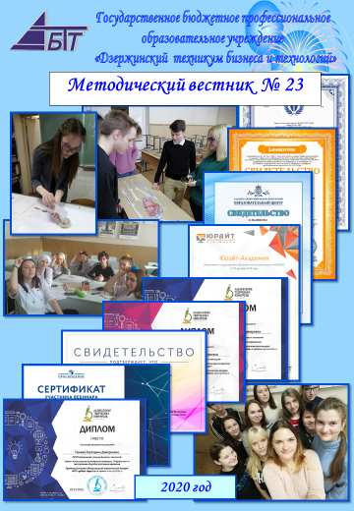
СОДЕРЖАНИЕ
О главном  Открытое образование и электронное обучение  (Кокорина Светлана Николаевна, методист)  Педагогический совет  Состояние работы коллектива по созданию условий организации процессов формирования профессионально важных качеств, знаний, умений, навыков, социально-коммуникативных качеств молодого специалиста  (Кокорина Светлана Николаевна, методист)  Организация ВСР по учебным дисциплинам как средство формирования профессионально-важных качеств у студентов  (Сухарева Анна Викторовна, преподаватель)  Создание условий для формирования ПК у студентов при изучении дисциплин цикла ООД, ОГСЭ и МиЕН (Тюжина Екатерина Дмитриевна, преподаватель)  Подготовка студентов к участию к профессиональных конкурсах как средство формирования профессионально-важных качеств, знаний, умений, навыков молодого специалиста (Мастюгина Ольга Александровна, мастер производственного обучения)  Интерактивные технологии обучения как средство достижения успешности студента в период промежуточной аттестации  (Семенец Оксана Владимировна, преподаватель)  Педагогические технологии  Приёмы рефлексии на уроках математики  (Горчакова Марина Викторовна, преподаватель)  Методическая копилка  Проект учебного занятия по дисциплине ОГСЭ.03 Иностранный (английский) язык для специальности 19.02.10 Технология продукции общественного питания по теме «Технология приготовления блюд»  (Безгодова О.В., преподаватель английского языка)  Внеклассная деятельность  Проек внеурочного мероприятия «Основы кибербезопасности»  (Радевич Любовь Ивановна, преподаватель)  Страничка психолога  Роль педагога психолога в психолого-педагогическом сопровождении профессионального и личностного развития студентов  (Соловьева Наталья Владимировна, педагог-психолог) | 3  3  6  6  10  14  17  19  21  21  24  24  28  28  35  35

О главном

Открытое образование и электронное обучение

Кокорина Светлана Николаевна, методист

ФЗ от 29.12.2012 N 273-ФЗ (ред. от 30.12.2015) «Об образовании в Российской Федерации», статья 16 под электронным обучением понимается организация образовательной деятельности с применением содержащейся в базах данных и используемой при реализации образовательных программ информации и обеспечивающих ее обработку информационных технологий, технических средств, а также информационно-телекоммуникационных сетей, обеспечивающих передачу по линиям связи указанной информации, взаимодействие обучающихся и педагогических работников. Под дистанционными образовательными технологиями понимаются образовательные технологии, реализуемые в основном с применением информационно-телекоммуникационных сетей при опосредованном (на расстоянии) взаимодействии обучающихся и педагогических работников.
Порядок применения организациями, осуществляющими образовательную деятельность, электронного обучения, дистанционных образовательных технологий при реализации образовательных программ (утв. приказом Министерства образования и науки РФ от 9 января 2014 г. N 2) При реализации образовательных программ или их частей с применением электронного обучения, дистанционных образовательных технологий:
•организации оказывают учебно-методическую помощь обучающимся, в том числе в форме индивидуальных консультаций, оказываемых дистанционно с использованием информационных и телекоммуникационных технологий;
•организации самостоятельно определяют объем аудиторной нагрузки и соотношение объема занятий, проводимых путем непосредственного взаимодействия педагогического работника с обучающимся, и учебных занятий с применением электронного обучения, дистанционных образовательных технологий;
•допускается отсутствие аудиторных занятий;
•местом осуществления образовательной деятельности является место нахождения организации или ее филиала независимо от места нахождения обучающихся;
•организации обеспечивают соответствующий применяемым технологиям уровень подготовки педагогических, научных, учебно-вспомогательных, административно-хозяйственных работников организации по дополнительным профессиональным программам.
В образовательном процессе педагогические работники используют различные электронные ресурсы и приложения для организации взаимодействия со студентами:
- Moodle — среда дистанционного обучения с открытым исходным кодом. https://moodle.org/.
- Оnline Тest Рad - многофункциональный сервис для проведения тестирования и обучения https://onlinetestpad.com/
- Google Класс — веб-сервис, разработанный Google для школ, который призван упростить создание, распространение и оценку заданий безбумажным способом. https://classroom.google.com/
- Сервис для создания наглядного материала https://www.canva.com
- Сервис Google Формы https://www.google.ru/intl/ru/forms/about/
- Яндекс диск - веб-сервис, позволяющий хранить и передавать файлы на любое устройство, подключённое к интернету. https://disk.yandex.ru/
- Персональные сайты педагогов - ссылки доступны на сайте ГБПОУ «Дзержинский техникум бизнеса и технологий» http://dtbt.ru/34/332
- Электронная почта педагогов — технология и служба по пересылке и получению электронных сообщений между пользователями компьютерной сети (в том числе — Интернета) https://e.mail.ru/, https://mail.yandex.ru/.
- Zoom - платформа для организации конференций онлайн.
- Социальная сеть ВКонтакте https://vk.com/
- Мессенджеры —программы для обмена текстовыми сообщениями в онлайн режиме, а также для звонков и видео звонков
- Вацап
- Вайбер
- Телеграм
- Скайп
- Facebook Messenger
- Jaws for Windows - программа экранного доступа, работающая на персональном компьютере в среде операционной системы Windows (для лиц с нарушениями зрения)
- Microsoft Teams - менеджер для общения и совместного решения задач. Поддерживает аудио, видео и веб-конференции, совместный доступ к рабочему столу, отправку файлов и обмен сообщениями в чате (для обучающихся с ментальными нарушениями и РАС). https://www.comss.ru/page.php?id=5468

Готовимся к уроку с применением ДОТ и ЭО
Запланируйте каждые 10-15 минут время на ответы на вопросы студентов, сообщите о плане занятия студентам. Объясните правила чата (вопросы и комментарии только по теме урока, использовать свое настоящее имя и т.д.). Записывайте объяснения теоретического материала в ходе занятия на видео. Это позволит вам повторно использовать эти видеозаписи в будущем.
Какие методические приемы имеет смысл использовать в ДО, чтобы урок не превращался в видеолекцию, а студенты максимально работали?
Задачи: повысить автономность, обеспечить возможность учебного сотрудничества, обеспечить активность студентов в освоении учебного материала.
Приемы: элементы «перевернутого класса» - когда студент изучает часть материала самостоятельно и представляет результаты работы на уроке (задания «прочитайте параграф дома и подготовьте объяснение, как происходит процесс…); исследовательская работа (задания: найдите сходства и различия, определите закономерности, распределите по категориям и т.п.); мини-проекты; работа с видео; работа в микрогруппах (через «комнаты» в zoom) и обучение в сотрудничестве; чаты для устных ответов и дискуссий в whatsapp; упражнения с автоматической проверкой ответа (http://skyeng.ru/go/skysmartweb)
Педагог выступает не столько в роли источника знаний, сколько в роли помощника, организующего работу студентов (тьютора).
При работе важно учитывать санитарные правила и нормы, чередовать виды работы (например: «Сейчас у вас есть 7 минут на то чтобы прочитать текст в учебнике и найти ответы на вопросы. Через 7 минут мы обсудим какие ответы вам удалось найти»).
Важно минимизировать объем домашнего задания. Задания, направленные на проверку объема информации, можно заменить на комбинированные задания, направленные на работу с информацией.

Методы контроля и оценки:
- Статистика выполнения заданий в Skysmart http://skyeng.ru/go/skysmartweb и в Skyes School (иных сервисах);
- Тестирование в Google forms, ОnlineTestPad или иных сервисах.
- Скриншот (фото) с результатами работы студентов;
- Метод портфолио.
Важно: установить и озвучить соотношение между выполнением задания в процентах и оценкой (например: 91-100 % - 5, 71 – 90 % - 4, 51-70 % - 3 и так далее, на усмотрение педагога), а также, при оценивании методом портфолио, назвать минимальный порог для зачета.
Портфолио можно хранить на Google Disc (или использовать иные облачные технологии), создав папку для каждой группы и внутри нее – папки для каждого студента.

Типы заданий направленные на активизацию деятельности студентов:
- Прочитай раздел в учебнике и выпиши 5 самых важных пунктов;
- Прочитай раздел в учебнике и ответь на вопросы (перечислить)
- Прочитай и дай характеристику (персонажу, процессу, явлению)…
- Соотнеси персонажей и их характеристики. Аргументируй свой выбор.
- Посмотри видео и составь timeline событий/процесса.
- Прочитай рассказ и отметь, какая из этих тем НЕ включена в него.
- Посмотри видео и заполни пропуски в тексте.
- Прочитай текст и заполни пропуски в его кратком изложении.
- Найди ошибки и неточности в кратком изложении темы.
- Составь схему
- Заполни таблицу (или пропуски в таблице).
- Укажи параметры технологического процесса, пользуясь НТД (указать конкретно).
- Выполни интерактивные упражнения…

Необходимость перехода на реализацию образовательных программ с применением электронного обучения, дистанционных образовательных технологий несомненно вызвало сложности в организации учебно-воспитательного процесса и вопросы, но и нельзя отрицать, что это дало новый толчок к саморазвитию и самообразованию педагогов, изучению и внедрению в практику профессионального образования современных педагогических технологий и форм взаимодействия, повышению педагогической компетентности в вопросах ИКТ и цифровизации образования.

Педагогический совет

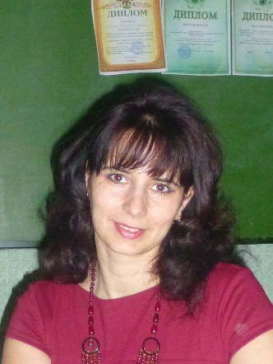
Состояние работы коллектива по созданию условий организации процессов формирования профессионально важных качеств, знаний, умений, навыков, социально-коммуникативных качеств молодого специалиста

Кокорина Светлана Николаевна, методист

С целью выявления проблем в организации условий для формирования молодых специалистов в техникуме в феврале 2020 года проведено социологическое исследование в студенческом коллективе. Респондентами опроса выступили студенты 17 учебных групп различных курсов обучения и различных направлений подготовки (9 групп первого курса и 8 групп 2-3 курсов).Студентам были заданы 9 вопросов:
1. Удовлетворены ли вы выбором ПОО?
2. Нравится ли вам выбранная специальность/профессия?
3. Нравится ли вам обучаться по выбранной специальности/профессии?
4. Планируете ли Вы дальнейшее обучение в ВУЗе?
5. Если да, то продолжите ли Вы обучаться в ВУЗе по своей специальности?
6. Планируете ли вы работать по выбранной специальности/профессии?
7. Перечислите наиболее интересные для Вас учебные дисциплины
8. Перечислите наиболее трудные для Вас учебные дисциплины
9. Какие условия необходимы для формирования профессионально важных качеств, знаний, умений, навыков, социально-коммуникативных качеств молодого специалиста на ваш взгляд?
Исследование показало, что в целом студенты первого курса удовлетворены выбором и профессии, и образовательного учреждения. Им нравится обучаться. Дальнейшее обучение в ВУЗе планируют в большей степени студенты отделения ПССЗ. В меньшей степени мотивированы на трудоустройство по получаемой профессии/специальности официанты и товароведы. Любимыми предметами являются физическая культура, литература и ПМ (у кого они уже ведутся), наиболее сложными - математика, химия, физика.
По данным анкетирования студенты 2-3 курсов удовлетворены выбором образовательного учреждения и профессии (частично удовлетворены выбором профессии будущие пекари и продавцы). Им нравится обучаться. Дальнейшее обучение в ВУЗе большинство студентов не планируют. В меньшей степени мотивированы на трудоустройство по получаемой профессии/специальности будущие специалисты по земельно-имущественным отношениям и продавцы. Любимыми являются профессиональные модули и физическая культура, наиболее сложными - математика, ПМ и ИТ в ПД.
В целом по техникуму: студенты удовлетворены выбором образовательного учреждения и профессии. Им нравится обучаться. Дальнейшее обучение в ВУЗе большинство студентов не планируют. В меньшей степени мотивированы на трудоустройство по получаемой профессии/специальности будущие специалисты по земельно-имущественным отношениям, официанты, товароведы и продавцы. Любимыми являются профессиональные модули и физическая культура, наиболее сложными предметами - математика, химия, физика.
В качестве условий, необходимых для формирования профессионально важных качеств, знаний, умений, навыков, социально-коммуникативных качеств молодого специалиста, чаще всего называли большую ориентацию образовательной программы на формирование профессиональных навыков и практического опыта, улучшение оснащения кабинетов и лабораторий.
Теперь оценим ситуацию в целом по всем опрошенным группам в сравнении. Анализируя ответы на вопрос о выборе ПОО для обучения, можно сделать вывод, что студенты довольны своим выбором. В меньшей степени (частично удовлетворены) лишь студенты группы ЗИО-21.

Что касается выбора профессии, то в меньшей степени (частично удовлетворены) лишь студенты, обучающиеся по профессиям Пекарь и Продавец.
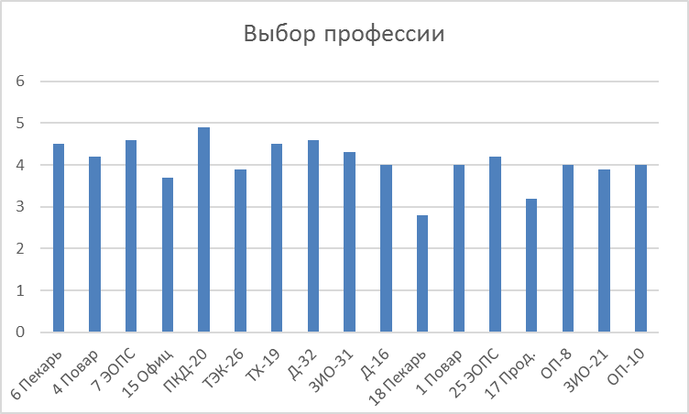
Планируют продолжить обучение в ВУЗах в большей степени будущие специалисты среднего звена. А вот опасения по трудоустройству по окончании техникума именно по полученной профессии или специальности мы испытываем в отношении студентов групп 15 (официант, бармен), 17 (продавец, контролер-кассир), ТЭК-26, ЗИО-21 (именно в этих анкетах было большое количество ответов «Скорее нет, чем да»).

Таким образом, результаты исследования в студенческой среде можно считать удовлетворительными.
С целью выявления проблем в организации условий для формирования молодых специалистов параллельно с опросом студентов в техникуме в феврале 2020 года проведено социологическое исследование в педагогическом коллективе. Педагогам были заданы 4 вопроса:
1. Какими методами, приёмами, технологиями для формирования профессионально важных качеств, знаний, умений, навыков, социально-коммуникативных качеств молодого специалиста Вы владеете?
2. Какие методы, приёмы, технологии для формирования профессионально важных качеств, знаний, умений, навыков, социально-коммуникативных качеств молодого специалиста Вы используете?
3. Какие методы, приёмы, технологии для формирования профессионально важных качеств, знаний, умений, навыков, социально-коммуникативных качеств молодого специалиста Вы планируете использовать в ближайшее время (2020-2021 год)?
4. Какие дополнительные условия Вам необходимо создать для этого?

При этом рейтинг методов, приёмов, технологий для формирования профессионально важных качеств, знаний, умений, навыков, социально-коммуникативных качеств молодого специалиста, которыми владеют педагоги, не совсем соответствует первоначальным ожиданиям: сложно поверить, что только 9 педагогов владеют объяснительно-иллюстративными методами обучения, и в то время, когда студенты говорят о необходимости увеличения доли практикоориентированных форматов взаимодействия, мы видим, что педагоги не владеют этими технологиями? Предполагаю, что педагоги просто без должной ответственности подошли к участию в исследовании либо не умеют объективно и полно выполнить анализ своей деятельности.
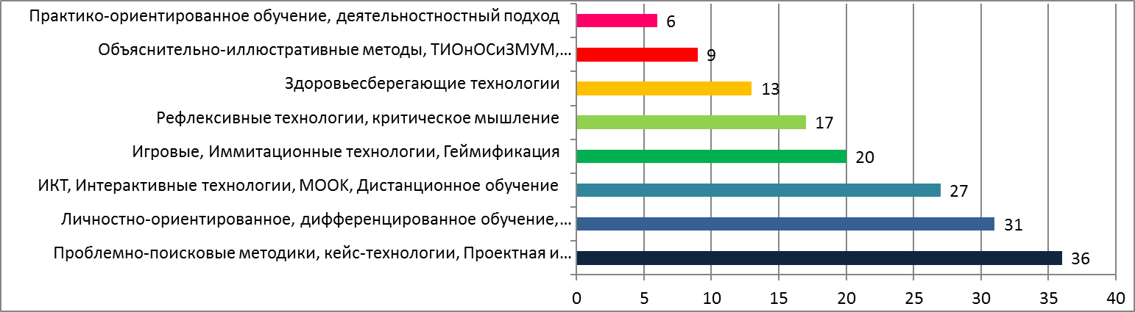
Похожая схема и с используемыми методами и технологиями. Не всё, что умеем, применяем, хотя не всегда для этого требуется сложное оснащение или трудоемкая подготовка. Например, рефлексивные технологии (применяют из 17 – 10), объяснительно-иллюстративные методы (применяют трое!!!), дифференцированное обучение (12 из 31). Отношение педагогов к практикоориентированному обучению просто пугает (чем занимаемся на ПР и ЛПР тогда?)
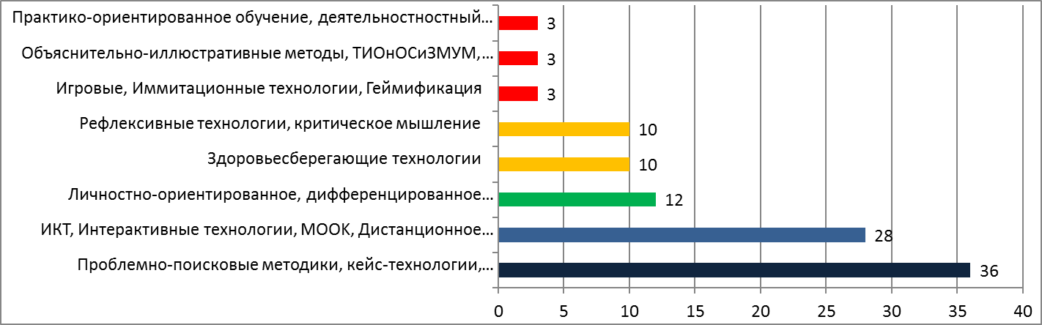
По данным анкетирования педагоги планируют всё же изучать и внедрять современные образовательные технологии в практику работы
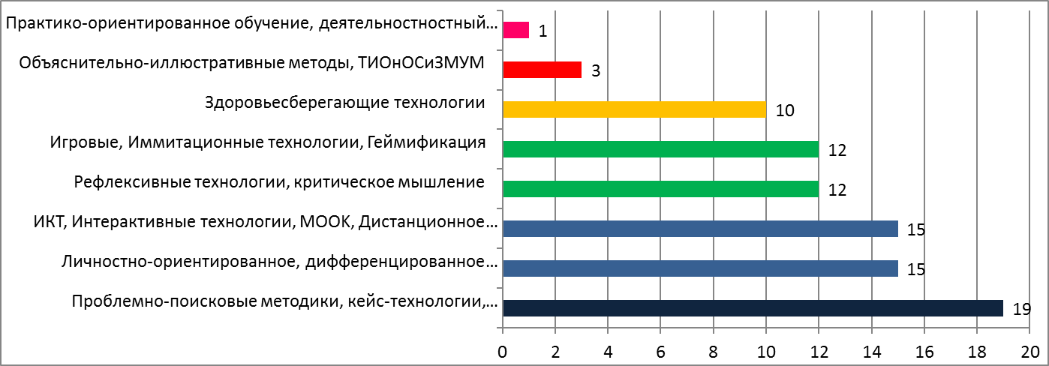
Ситуация, сложившаяся в настоящее время в мире, не дает нам резервов времени на изучение информационных технологий, дан толчок к быстрому пополнению перечня наших педагогических компетенций, и скорее всего в дальнейшем эта тенденция останется в нашей работе (многие педагоги освоили работу со студентами с использованием онлайн-сервисов, но в дальнейшем необходимо будет систематизировать свои разработки и размещать их в рамках онлайн-курсов на образовательных платформах).
Самая большая проблема, которую испытывают и педагоги, и студенты сегодня, -это материально-техническое оснащение образовательной деятельности. Особенно остро она ощущается именно в условиях дистанционного обучения, ведь для проведения онлайн-взаимодействия недостаточно даже наличия компьютера с выходом в интернет, необходимы уже видео и аудиокоммуникации.
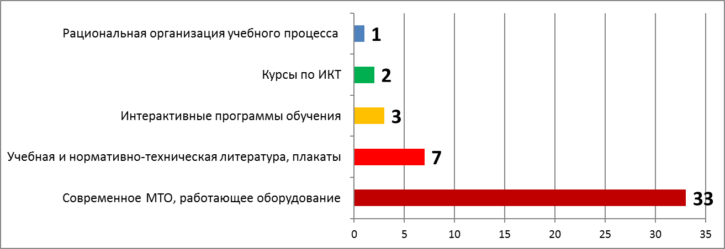
В целом по результатам исследования выявлена необходимость повышать уровень пратикоориентированности и оснащенности образовательного процесса для формирования профессионально важных качеств, знаний, умений, навыков, социально-коммуникативных качеств молодого специалиста.

Организация ВСР по учебным дисциплинам как средство формирования профессионально-важных качеств у студентов

Сухарева Анна Викторовна,
преподаватель социально-экономических дисциплин

Самостоятельная работа - это планируемая в рамках учебного плана деятельность обучающихся по освоению содержания основных профессиональных образовательных программ, которая осуществляется по заданию, при методическом руководстве и контроле преподавателя, но без его непосредственного участия.
Целью самостоятельной работы студентов является:
-обеспечение профессиональной подготовки выпускника в соответствии с ФГОС СПО;
-формирование и развитие общих компетенций, определённых в ФГОС СПО;
-формирование и развитие профессиональных компетенций, соответствующих основным видам профессиональной деятельности.
Самостоятельная работа студентов делится на два вида:
-аудиторную;
-внеаудиторную.
Содержание внеаудиторной самостоятельной работы определяется в соответствии со следующими ее видами:
1. Для овладения знаниями: чтение текста (учебника, первоисточника, дополнительной литературы); составление плана текста; графическое изображение структуры текста; конспектирование текста; выписки из текста;
2. Для закрепления и систематизации знаний: работа с конспектом лекции; работа над учебным материалом (учебника, первоисточника, дополнительной литературы, аудио- и видеозаписей); составление плана и тезисов ответа; составление таблиц для систематизации учебного материала;
3. Для формирования умений: решение задач и упражнений по образцу; решение вариативных задач и упражнений; выполнение чертежей, схем; выполнение расчетно-графических работ; решение ситуационных производственных (профессиональных) задач; подготовка к деловым играм;
Критериями оценки результатов внеаудиторной самостоятельной работы студента являются:
-уровень освоения учебного материала,
-умение использовать теоретические знания при выполнении практических задач,
-полнота общеучебных представлений, знаний и умений по изучаемой теме, к которой относится данная самостоятельная работа,
-обоснованность и четкость изложения ответа на поставленный по внеаудиторной самостоятельной работе вопрос,
-оформление отчетного материала в соответствии с известными или заданными преподавателем требованиями, предъявляемыми к подобного рода материалам.
Выбрать наиболее эффективные формы ВСР довольно сложно, тем более добиться того, чтобы работа выполнялась действительно самостоятельно.
Среди факторов способствующих активизации самостоятельной работы студентов можно выделить следующие:
1. Полезность выполняемой работы.
2. Другим вариантом использования фактора полезности является активное применение результатов работы в профессиональной подготовке.
3. Участие студентов в творческой деятельности. Э
4. Важным мотивационным фактором является интенсивная педагогика.
5. Участие в олимпиадах по учебным дисциплинам, конкурсах научно-исследовательских работ и т.д.
6. Использование мотивирующих факторов контроля знаний (накопительные оценки, рейтинг, тесты).
7. Поощрение студентов за успехи в учебе и творческой деятельности (стипендии, премирование, поощрительные баллы) и санкции за плохую учебу.
Процесс организации самостоятельной работы студентов включает в себя следующие этапы:
1. Подготовительный
2. Основной
3. Заключительный
В целях повышения эффективности ВСР в 2018-2019г и 2019- 2020 уч.г. были проведены опросы среди студентов 2,3 и 4 курса (ОП-10, ОП-27, ОООП-11,ОП-8, ОООП-28, Д-23) и преподавателей Дзержинского техникума бизнеса и технологий.
Анкета для студентов состояла из 20 вопросов связанных с выполнением ВСР и влиянием их на формирования профессионально-важных качеств.
Ниже приведены некоторые из них :
- Где, по-вашему, Вы получаете больше информации, знаний, умений?
- на традиционных лекционных занятиях-15 %
- на занятиях с использованием современных технологий, игровых методик и т.д.-31%
- на практических занятиях-29%
- при самостоятельной работе-25%
- Какие виды самостоятельной работы Вы предпочитаете, или приносят, по-вашему мнению, больше пользы?
- написание рефератов, сообщений, докладов-30%
- написание конспектов-10%
- работа над презентациями,оформление кроссвордов, наглядных материалов, изготовление изделия -50%
-вообще не нравится выполнение самостоятельной работы -10%
- Какую помощь в организации самостоятельной работы Вы хотели бы получить от преподавателя?
- методические рекомендации-31%
- перечень рекомендуемой литературы, сайты интернета-27%
-реальную помощь, непосредственное руководсто-42%
- Как вы считаете, какие личные и профессиональные качества у Вас формируются при выполнении самостоятельной работы?
- пополняет объем профессиональных знаний-39%
- ответственность-26%
-самостоятельность-35%
Исходя из полученных данных можно сделать вывод, что студенты отметили эффективность и интерес к нетрадиционным видам самостоятельных занятий, а это значит что написание конспекта уже мало заинтересует студента и нужно использовать в организации ВСР более инновационные виды работ.
Так же был проведен опрос среди преподавателей техникума по теме какие виды ВСР вы используете в своей практике.
Было рассмотрено несколько видов ВСР, которые используют преподаватели техникума.
Помимо конспектов , эссе, докладов используются своя специфика видов, а, следовательно, свои способы планирования,организация, методика проведения и осуществляемый контроль.
Например :
1. Подготовка студентов к курсовой работе как вид самостоятельной работы.(23 %) При подготовке к курсовому проекту студент практически полностью проходит через самообразование. Но ему нужно не только свои знания по дисциплине показать, но и продемонстрировать навыки проектирования идеи(постановка проблемы, поиск решения, формулировка задач и т.д.), оформления её, представления всей работы, защиты, а также самоорганизации и самодисциплины.
2. Деловые игры.( 15 %)Проведение деловых игр позволяет раскрыть и интеллектуальный и творческий потенциал студентов, стимулирует их на дальнейшее развитие, погружает в производственную ситуацию, где и нужно показать свою компетентность.
3. "Сквозная задача"(10 %) поэтапная работа студента по всему курсу дисциплины. Поэтапное решение задач по всему курсу дисциплины развивает у студентов способности анализа и поиска оптимального их решения.
4. Презентации.(42 %)Задуматься о социальных и общечеловеческих проблемах, сформировать свое мнение по тому или иному вопросу позволяют задания творческого характера.
5. Web-квесты.(10 %)Они создаются для того, чтобы лучше использовать время студентов, чтобы использовать полученную информацию в практических целях и развивать умения критического мышления, анализа, синтеза и оценки информации
Самостоятельная работа предназначена для формирования навыков самостоятельного(это творческого, критического, аналитического, ассоциативного и т.д.)мышления и практического применения знаний.В представленных здесь видах ВС работ видно , как преподаватели решают именно эти задачи.
Самостоятельная работа по социально-экономическим дисциплинам – это педагогически управляемый процесс самостоятельной деятельности студентов, обеспечивающий реализацию целей и задач по овладению необходимым объемом знаний, умений и навыков, опыта творческой работы и развитию профессиональных интеллектуально-волевых, нравственных качеств будущего специалиста.
Основные виды внеаудиторной самостоятельной работы студентов используемые при изучении социально-экономических дисциплин :
-работа с учебником и с Электронной библиотекой IPRbooks;
-конспектирование отдельного вопроса пройденной темы;
-работа со справочной литературой, нормативно-правовыми актами;
-подготовка рефератов и презентаций по темам;
-изготовление наглядных пособий ;
-составление кроссвордов (используя сервис LearningApps.org)
Сегодня, наряду с традиционными можно использовать новые формы организации самостоятельной работы студентов, такие как: задания на поиск и обработку информации: решение кейсов; подготовка рецензии на сайт по теме.
Так же для повышения интереса у обучающихся к самостоятельной работе можно осуществлять составление карт понятий используя интернет сервис Popplet, составление облака тегов понятий используя сервис WordArt.
В организации и проведении ВСР есть свои достоинства и недостатки.
К сложностям можно отнести большие затраты времени:
-студентам нужно объяснить суть каждой формы ВСР;
-давать инструкцию по ее выполнению следует на занятии, когда присутствуют все студенты;
-студентам необходимо объяснить, как будут оцениваться их работы и как это повлияет на их успеваемость (сколько баллов получат за каждую форму ВСР), а для этого тоже надо найти время на занятии;
-студентов надо настроить на серьезное отношение к ВСР;
-преподавателю надо отслеживать выполнение ВСР на каждом уроке, т.е. на каждом занятии напоминать, сколько времени осталось до сдачи ВСР;
-преподавателю важно проводить консультации во внеурочное время, т. к. есть студенты, которые хотят сделать работу, но испытывают трудности или неуверенность в том, правильно ли они поняли и выполнили свое задание, на консультациях студенты защищают свои работы;
-преподаватель должен проверить выполненные работы, провести анализ выполнения каждой формы внеаудиторной самостоятельной работы, а на это тоже необходимо время.
Как видно из выше перечисленного организация и проведение самостоятельной работы, а так же ее контроль имеет свои трудности, но радует то, какие плоды ее выполнение приносит (достоинства, преимущества):
Во-первых, студенты стремятся повысить оценку за семестр.
Во-вторых, они учатся размышлять, анализировать, логически выстраивать свои мысли, что повышает их активность на занятиях, а это влияет и на качество успеваемости.
В-третьих, среди множества работ находятся такие, которые радуют нас нестандартностью мысли, логикой доказательств, размышлениями.
Эффект от самостоятельной работы обучающихся можно получить только тогда, когда она организуется и реализуется в учебно-воспитательном процессе в качестве целостной системы, пронизывающей все этапы обучения студентов техникума.
Студент должен осознать, что делает это не для преподавателя, а для себя, для своего будущего, для своей карьеры, для своей успешной жизни. Другими словами, должно измениться самосознание студента, развиться понимание того, что он сам несет ответственность за результат собственного образования. Преподаватель, в свою очередь, должен осознать, что делает вышеупомянутое не только для студента, но и для себя, для облегчения своей работы.

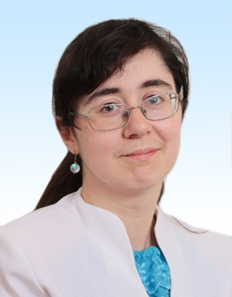
Создание условий для формирования ПК у студентов при изучении дисциплин цикла ООД, ОГСЭ и МиЕН

Тюжина Екатерина Дмитриевна, преподаватель

В процессе обучения студентов в системе СПО преподавателям общеобразовательных дисциплин необходимо создавать условия для развития профессиональных компетенций наряду с общими. Хотя основная нагрузка в этой сфере ложится на мастеров производственного обучения и преподавателей ПМ, но и преподаватели общеобразовательных дисциплин и предметов курса ОГСЭ и МиЕН также могут внести свою лепту. Нередко и сами студенты задают прямой вопрос «А зачем оно (химия/биология/география/экология и т.д.) мне?».
Связать цикл ООД, ОГСЭ и МиЕН дисциплин с профессиональными компетенциями трудно, но возможно. Это позволяет мотивировать студентов к изучению предмета, повысить интерес к профессии или специальности, проявить индивидуальность и творческие способности, а студентам старших курсов – применить на практике приобретенные умения. Примером могут служить индивидуальные творческие домашние задания с упором на изучаемую тему.

Примеры из личной практики
1. Учебная дисциплина ОУД.18 География и специальности 19.02.10 Технология продукции общественного питания, 19.02.03 Технология хлеба, кондитерских и макаронных изделий, 43.02.15 Поварское, кондитерское дело
Перед началом изучения географических и экономических особенностей того или иного региона студентам предлагается выбрать и описать любое традиционное блюдо данной географической области (кухня Европы, Азии, Африки, Латинской Америки, России и т.д.). Работа может иметь любую визуальную форму: презентация, видеофайл, фотография, видео-мастер-класс и т.п. Форма организации работы: индивидуальная, групповая.
Условия задания:
1. Привязка блюда к конкретному региону
2. Традиционность блюда
3. История блюда, интересные факты
4. Первоначальный рецепт
5. Современный рецепт и вид, особенности приготовления
Критерии оценки:
1. Наглядность
2. Информативность
3. Своевременность
Решаемые задачи:
1. Расширение кругозора
2. Развитие коммуникативных УУД
3. Формирование интереса к дисциплине
4. Формирование интереса к профессии (специальности)
5. Создание предпосылок к формированию ПК:
6.2. Планировать выполнение работ исполнителями.
6.3. Организовывать работу трудового коллектива.
6.4. Контролировать ход и оценивать результаты выполнения работ исполнителями (19.02.10 Технология продукции общественного питания)
5.2. Планировать выполнение работ исполнителями.
5.3. Организовывать работу трудового коллектива.
5.4. Контролировать ход и оценивать результаты выполнения работ исполнителями
5.5. Вести утвержденную учетно-отчетную документацию (19.02.03 Технология хлеба, кондитерских и макаронных изделий)
6.1. Осуществлять разработку ассортимента кулинарной и кондитерской продукции, различных видов меню с учетом потребностей различных категорий потребителей, видов и форм обслуживания (43.02.15 Поварское, кондитерское дело)

2. Учебная дисциплина ЕН.02 Экологические основы природопользования и специальности 19.02.10 Технология продукции общественного питания, 19.02.03 Технология хлеба, кондитерских и макаронных изделий, 43.02.15 Поварское, кондитерское дело
В рамках изучения учебной дисциплины ЕН.02 Экологические основы природопользования студентам может быть предложено задание, направленное на закрепление изученного материала и на проверку умения ориентироваться в технологическом процессе. Таким заданием может служить классификация отходов пищевого производства по предложенным критериям и выбор технологии их переработки и утилизации в рамках изучения тем Антропогенное загрязнение оболочек Земли и Источники техногенного воздействия на окружающую среду.
Условия задания:
1.Выбор 3-5 примеров отходов пищевого производства
2.Классификация по предложенному образцу, изученному на занятии
3.Предложенный метод переработки, минимизации или вторичного использования отходов
Критерии оценки:
1. Развернутость ответа
2. Информативность
3. Своевременность выполнения
Форма выполнения – групповая
Решаемые задачи:
- Проверка усвоения материала
- Создание предпосылок к формированию ПК:
5.2. Планировать выполнение работ исполнителями.
5.3. Организовывать работу трудового коллектива
1.4. Организовывать и осуществлять подготовку сырья к переработке (19.02.03 Технология хлеба, кондитерских и макаронных изделий)
6.2. Планировать выполнение работ исполнителями.
6.3. Организовывать работу трудового коллектива
ВД.1. Организация процесса приготовления и приготовление полуфабрикатов для сложной кулинарной продукции.
ВД.2. Организация процесса приготовления и приготовление сложной холодной кулинарной продукции (19.02.10 Технология продукции общественного питания)
Подобное задание может быть предложено студентам 1 курса при изучении учебных дисциплин Экология и Биология.
3. Учебная дисциплина ЕН.02 Экологические основы природопользования и специальность 54.02.01 Дизайн (по отраслям)
При изучении дисциплин курса ОГСЭ и МиЕН так же есть место творческим индивидуальным или групповым заданиям, связанным с профилем специальности. Поскольку учебная дисциплина Экологические основы природопользования изучается на IV курсе, и студенты завершают освоение ПК, им может быть предложена разработка проектов дизайна объектов различной направленности, а также творческих заданий на тему «Визуализация экологических проблем»:
1. Интерьер с аквариумом
2. Альпийская горка
3. План озеленения помещения
4. Визуализация экологических проблем
Критерии оценки:
1. Практическая значимость
2. Наглядность
3. Своевременность выполнения
Решаемые задачи:
- Проверка усвоения материала
- Создание предпосылок к формированию ПК:
1.1 Проводить предпроектный анализ для разработки дизайн-проектов
1.2 Осуществлять процесс дизайнерского проектирования с учетом совремннных тенденций в области дизайна
1.3 Производить расчеты технико-экономического обоснования предполагаемого проекта
1.4 Разрабатывать колористическое решение дизайн-проекта
4,2 Планировать собственную деятельность
4.3 Контролировать сроки и качество выполненных заданий

Обобщение результатов опыта
Данный подход был реализован в группах ОП-27, ОП-10, ОП-8, ТХ-29 (19.02.10 Технология продукции общественного питания, 19.02.03 Технология хлеба, кондитерских и макаронных изделий) при изучении учебных дисциплин География, Экология, Экологические основы природопользования. При этом было отмечено повышение интереса к дисциплине и мотивации со стороны студентов. Работы студентов групп Д-23, Д-26 (54.02.01 Дизайн (по отраслям) представлены в кабинете 16 (2 учебный корпус).
Таким образом, на примере этих дисциплин можно сделать вывод, что изучение предметов общеобразовательного цикла может создавать предпосылки и условия для формирования ПК у студентов системы СПО, а так же мотивировать студентов к изучению предмета и повысить интерес к обучению.

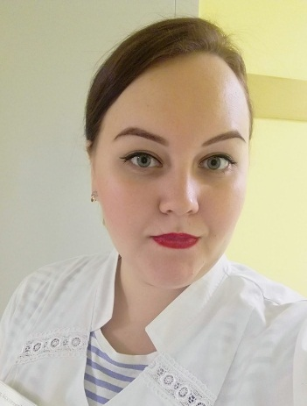
Подготовка студентов к участию к профессиональных конкурсах как средство формирования профессионально-важных качеств, знаний, умений, навыков молодого специалиста

Мастюгина Ольга Александровна, мастер производственного обучения

Каждая профессия требует овладения специфическими умениями. У студентов эти умения формируются в процессе неоднократного повторения соответствующих заданий. Теоретическая подготовка создает определенный фундамент знаний, составляющий профессиональный кругозор специалиста. Практическая подготовка обеспечивает обучение профессиональным знаниям и умениям, охватывающим всю профессиональную деятельность специалиста. А использование в процессе подготовки специалистов профессиональных конкурсов гарантирует их эффективную подготовку, т.к. эта форма работы расширяет возможности студентов в развитии интеллектуальных и творческих умений, коммуникативных навыков и профессионального мышления. Участие студентов в конкурсах профессионального мастерства можно назвать одним из приоритетных направлений работы. Они помогают успешно решать задачи повышения качества подготовки специалистов, позволяют создать благоприятную среду для развития интеллекта, совершенствования профессиональных умений и навыков, развития профессионального и креативного мышления студентов, способствуют формированию опыта творческой деятельности в профессиональной сфере. Конкурсы профессионально мастерства не только дают возможность студентам оценить свои силы, самоутвердиться, показать свои профессиональные знания и умения, совершенствоваться в выбранной профессии.
Участие в профессиональных конкурсах необходимо, прежде всего, потому, что именно здесь сосредоточено всё ценное, новое, современное.
С целью формирования мотивационной готовности к труду по приобретаемой профессии и специальности, выявления наиболее одаренных студентов с целью повышения престижа техникума студенты ежегодно участвуют в различных конкурсах профессионального мастерства, которые проводятся на различных уровнях: на уровне техникума, региональном, национальном. В техникуме проводятся такие конкурсы как «Я профессионал - 2020», а также обучающие участвуют в региональных конкурсах «Chef a la Russe», «Империя вкуса», «Абилимпикс», «WorldSkills» и другие.
Студенты техникума по профессии 43.01.09 Повар кондитер и по специальности: 19.02.10 Технология продукции общественного питания принимают участие в различных мероприятиях и конкурсах, где так же демонстрируют свои профессиональные качества, проводят мастер-классы, представляют продукцию собственного приготовления.
На начальном этапе в техникуме проводятся внутригрупповые конкурсы профессионального мастерства с целью максимального вовлечения студентов в специальность, приобретения практических профессиональных навыков. По результатам отбираются студенты для участия конкурсах внутри техникума, проведение которых позволяет обучающимся применить полученные навыки, а также показать свое мастерство, что является прекрасным стимулом профессионального роста и положительным примером для остальных. В конкурентной борьбе у студентов резко возрастают показатели компонентов мотивационной готовности к дальнейшей работе по приобретаемой специальности. В процессе подготовки своего участника члены группы включены во все виды деятельности от оказания практической помощи до выработки креативных идей и моральной поддержки.
Все конкурсы проходят с приглашением работодателей, которые оценивают наших конкурсантов, а также позволяют работодателям найти для себя талантливые кадры.
Конкурсы профессионального мастерства являются действенным средством формирования мотивационной готовности студентов к работе по профессии. Опыт успеха обладает для молодого человека огромной жизненной значимостью, он убеждается в собственной компетентности, способности решать сложные профессиональные задачи в экстремальных условиях соревнования, что укрепляет его чувство самоуважения и служит основанием для уважения его со стороны не только сверстников, но и родителей, и педагогического коллектива. Чувство профессионального успеха выступает в данном возрасте ведущим эмоциональным компонентом мотивационной готовности к труду.
Проведение конкурсов профессионального мастерства способствует совершенствованию профессионального образования, внедрению новых форм и средств формирования и развития профессиональных компетенций. Профессиональные конкурсы оказывают благоприятное влияние и на престиж профессии, и на раскрытие новых возможностей для профессионального совершенствования, творчества. Само участие в конкурсах обогащает студентов новыми практическими навыками, теоретическими знаниями, придает им уверенность в своем мастерстве и открывает перспективы для дальнейшего профессионального роста и творчества.
Например, студентка Евтюшина Александра считает, что именно подготовка к конкурсу «Абилимпикс» помогла ей:
- преодолеть страх выступления перед многочисленной аудиторией;
- повысить уровень самоорганизации;
- развить навык устойчивой работоспособности, концентрации внимания, произвольности;
- добиться четкости и нестандартности в мышлении:
- научиться формировать план внутреннего действия;
- получить навык эмоциональной саморегуляции, стрессоустойчивости.
- повысить интерес к своей будущей профессии и ее социальной значимости;
- укрепить связи теоретического и практического обучения;
- развить творческий подход, адаптационные навыки, необходимые для дальнейшей деятельности в новых социально-экономических условиях.

Интерактивные технологии обучения как средство достижения успешности студента в период промежуточной аттестации

Семенец Оксана Владимировна, преподаватель
Что такое интерактивные методы обучения?
Интерактивные методы строятся на схемах взаимодействия "преподаватель - студент" и " студент - студент ". Преподаватель лишь выполняет роль помощника. Его задача — создать условия для инициативы детей.
Задачи интерактивных методов обучения.
- Научить самостоятельному поиску, анализу информации и выработке правильного решения ситуации.
- Научить работе в команде: уважать чужое мнение, проявлять толерантность к другой точке зрения.
- Научить формировать собственное мнение, опирающееся на определенные факты.
Методы и приемы интерактивного обучения.
- Мозговой штурм — поток вопросов и ответов, или предложений и идей по заданной теме, при котором анализ правильности/неправильности производится после проведения штурма.
- Кластеры, сравнительные диаграммы, пазлы — поиск ключевых слов и проблем по определенной мини-теме.
- Интерактивный урок с применением аудио- и видеоматериалов, ИКТ. Например, тесты в режиме онлайн, работа с электронными учебниками, обучающими программами, учебными сайтами.
- Круглый стол (дискуссия, дебаты) — групповой вид метода, которые предполагает коллективное обсуждение учащимися проблемы, предложений, идей, мнений и совместный поиск решения.
- Деловые игры (в том числе ролевые, имитационные, луночные) — достаточно популярный метод, который может применяться даже в начальной школе. Во время игры учащиеся играют роли участников той или иной ситуации, примеривая на себя разные профессии.
- Метод проектов — самостоятельная разработка учащимися проекта по теме и его защита.
- BarCamp, или антиконференция. Метод предложил веб-мастер Тим О´Рейли. Суть его в том, что каждый становится не только участником, но и организатором конференции. Все участники выступают с новыми идеями, презентациями, предложениями по заданной теме. Далее происходит поиск самых интересных идей и их общее обсуждение.
•Работа в малых группах - возможность участвовать в работе, практиковать навыки сотрудничества, межличностного общения (в частности, умение активно слушать, вырабатывать общее мнение, разрешать возникающие разногласия).
С проблемой подготовки студентов к экзаменам я столкнулась в текущем семестре в связи новым форматом проведения промежуточной аттестации.
Как оказалось, студенты были не готовы к тому, что сегодня (условно) у них последняя пара по дисциплине или модулю, а завтра им надо сдавать экзамен.
Идея провести консультацию в формате деловой игры возникла сама собой, как продолжение методики проведения обычных, штатных занятий. Группы ОП-22, ТЭК-12, ТЭК-24. Модуль «Управление структурным подразделением»
На проведение консультации я выделила не 1, а 2 часа. Предварительно все вопросы для подготовки к экзамену, включая практические задания, были мной разделены на блоки (смежные и созвучные вопросы объединила, укрупнила). В начале занятия предложила студентам разделиться на группы. Каждой группе был выдан данный блок. Время на подготовку было определено 25 минут. Пользоваться можно было любыми источниками: конспектами, тетрадями с практическими работами, учебниками, интернетом.
По истечении времени команды представляли свои ответы. Теорию зачитывали, проблемные места обсуждали коллегиально. Практические задания разбирали на доске.
Вовлечены были все студенты группы. Занятие трансформировалось в семинар по модулю). Некий мозговой штурм на все темы))
В результате удалось обобщить все темы. Студенты смогли восполнить пробелы в знаниях, вспомнить материал, который изучали еще в начале семестра.
В дальнейшем планирую развивать данный формат. Все будет зависеть от формата промежуточной аттестации в будущем учебном году. В подобный формат думаю внедрить больше раздаточного материала для лучшего запоминания, разнообразить формы взаимодействия со студентами.

Педагогические технологии

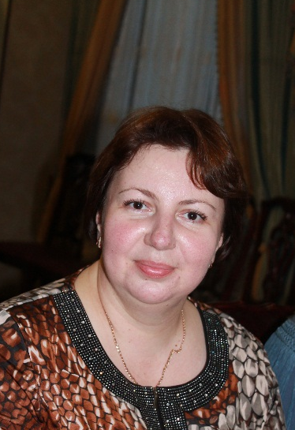

Приёмы рефлексии на уроках математики

Горчакова Марина Викторовна, преподаватель

Согласно Закону «Об Образовании в РФ» содержание образования должно быть ориентировано на обеспечение самоопределения личности, создание условий для её самореализации.

В ФГОС СОО определяется направленность общего образования на личностное развитие детей, на достижение таких метапредметных результатов, как владение навыками познавательной рефлексии как осознания совершаемых действий и мыслительных процессов, их результатов и оснований, границ своего знания и незнания, новых познавательных задач и средств их достижения.

Что же понимается под рефлексией?
Слово рефлексия происходит от латинского reflexio – обращение назад, умение размышлять, заниматься самонаблюдением, самоанализ, осмысление, оценка предпосылок, условий и результатов собственной деятельности, внутренней жизни.
Таким образом, рефлексия является обязательным условием развития таких качеств человека как:
- Самостоятельность. Не педагог отвечает за студента, а студент, анализируя, осознаёт свои возможности, сам делает свой собственный выбор, определяет меру активности и ответственности в своей деятельности;
- Предприимчивость. Студент осознаёт, что он может предпринять здесь и сейчас, чтобы стало лучше. В случае ошибки или неудачи не отчаивается, а оценивает ситуацию и, исходя из новых условий, ставит перед собой новые цели и задачи и успешно решает их;
- Конкурентоспособность. Умеет делать что-то лучше других, действует в любых ситуациях более эффективно.

Приемы организации рефлексии на уроке.

1 Рефлексия настроения и эмоционального состояния
Такой вид рефлексии я провожу в начале урока с целью установления эмоционального контакта с группой и в конце деятельности.
«Одним словом»
Студентам необходимо выбрать 1 слово из 12, которые наиболее точно передают их состояние на уроке:

- Раздражение
- Злость
- Радость
- Равнодушие.
- Удовлетворение
- Вдохновение
- Скука.
- Тревога.
- Покой.
- Уверенность
- Неуверенность.
- Наслаждение.

2 Рефлексия содержания учебного предмета

Рефлексия осмысления процесса, способов и результатов мыслительной работы, практических действий. Этот приём рефлексии способствует осмыслению помех и затруднений в определённой ситуации, выступает в качестве одного из основных механизмов развития мышления, сознания и учебной деятельности.
1. Пометки на полях (инсерт, маркировка) – обозначение с помощью
знаков на полях возле текста или в самом тексте:
«+» - знал, «!» - новый материал (узнал) «?» - не понял

2. Рефлексия "Синквейн".
В конце урока обучающимся предлагается написать синквейн на основе изученного материала. Синквейн – это пятистрочная строфа.
1-я строка – одно ключевое слово, определяющее содержание синквейна;
2-я строка – два прилагательных, характеризующих данное понятие;
3-я строка – три глагола, обозначающих действие в рамках заданной темы;
4-я строка – короткое предложение, раскрывающее суть темы или отношение к ней;
5-я строка – синоним ключевого слова (существительное).
Синквейн является быстрым, эффективным инструментом для анализа, синтеза и обобщения понятия и информации, учит осмысленно использовать понятия и определять свое отношение к рассматриваемой проблеме.
Синквейн «Квадратное уравнение»:
Квадратное уравнение. (Заголовок)
Неполное, приведенное.(2 прилагательных)
Преобразовать уравнение, вычислить дискриминант, найти корни. (3 глагола)
Знак дискриминанта– количество корней.
(Фраза, несущая определенный смысл)
Легко. (Резюме)
Синквейн «Таблица Пифагора»
Теорема Пифагора. (Заголовок)
Для прямоугольных треугольников. (Свойство)
По двум сторонам нахожу третью. (Действие)
Могу использовать в жизни. (Отношение)
Великая. (Резюме)

3. Бортовой журнал. Обобщающее название различных приёмов обучающего письма, согласно которым студенты во время изучения темы записывают свои мысли. Простейший вариант бортового журнала
Уже известно | Узнал за урок (хочу узнать)

4.Мудрые совы. Студентам предлагается самостоятельно поработать над содержанием параграфа или текста учебника. После этого им раздаются вопросы для его обсуждения.
Азы работы над текстом (глоссарий)
(найдите в тексте основные понятия и запишите их).
Ты уже знаешь последние новости?
(выберите ту информацию, которую считаете для себя новой).
Известное и неизвестное.
(найдите в тексте информацию, которая является известной и ту, которая ранее была вам неизвестна).
Что, не ждали?
(выберите из текста ту информацию, которая является для вас неожиданной, так как противоречит вашим ожиданиям и представлениям).
Главная мудрость.
(постарайтесь выразить основную мысль тремя фразами. Какая из фраз является центральным высказыванием? Какие из фраз являются ключевыми?).
Поучительный вывод.
(можно ли сделать из прочитанного такие выводы, которые были бы важны для вашей будущей деятельности и жизни?).
Проанализируйте основную мысль в схемах, таблицах, графиках… (если это возможно по содержанию текста).

5. Составление индивидуального образовательного маршрута.
При выполнении контрольной работы мной были допущены следующие ошибки ________________________________________________________________________________________________________________________________________________________________________________________________________________________________________________
Для отработки умений __________________________________________________________________________
________________________________________________________________________________________________________________________________________________________________
Мне необходимо выполнить следующие задания_________________________________________________________________________
Дома студенты выполняют составленный ими образовательный маршрут.

6. Приём «Резюме»
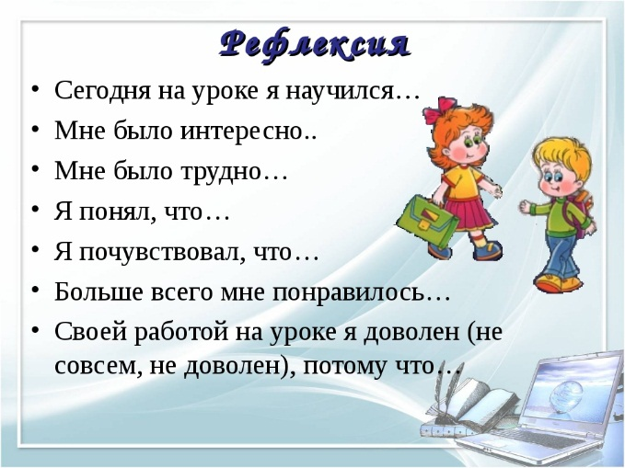
Всё, что делается на уроке по организации рефлексивной деятельности – не самоцель, а подготовка к развитию очень важных качеств современной личности: самостоятельности, предприимчивости и конкурентоспособности.
Однако, процесс развития рефлексивных способностей будет успешным, если формирование и развитие рефлексивной деятельности студентов будет проводиться системно.
Любой человек с радостью делает то, что у него хорошо получается. Но любая деятельность начинается с преодоления трудностей. У рефлексивных людей путь от первых трудностей до первых успехов значительно короче.
В нашей профессии нет предела совершенству. То, что ещё вчера казалось единственно возможным, выглядит сегодня устаревшим. Появляются новые идеи и желание что-то изменить. И любой творчески работающий педагог находится в постоянном поиске.

Методическая копилка

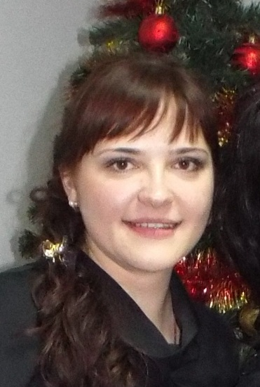
Проект учебного занятия по дисциплине
ОГСЭ.03 Иностранный (английский) язык
для специальности 19.02.10 Технология продукции общественного питания
по теме «Технология приготовления блюд»

Безгодова О.В., преподаватель английского языка

Данное учебное занятие предназначено для проведения в группах, обучающихся по специальности 19.02.10 Технология продукции общественного питания. Данная методическая разработка предполагает закрепление изученного материала по теме «Технология приготовления блюд» с использованием коммуникативных и ИКТ технологий. Цель урока: закрепить знания обучающихся по теме «Технология приготовления блюд».
Актуальность применения видео технологий на уроке заключается в том, что видео на уроке представляет язык в живом контексте. Оно связывает урок с реальным миром и показывает язык в действии. Это обучающее средство, которое обогащает уже имеющиеся в арсенале преподавателя материалы. Видео, кроме всего прочего, может помочь преодолеть культурный барьер при изучении языка.
Урок строится на сочетании парной, фронтальной и индивидуальной работы. Включение обучающихся в разнообразные виды коллективной работы благоприятно сказывается на формировании гуманных и коммуникативных качеств личности. Решение задач творческого характера, способствует их эффективному развитию личности.
Парная форма организации учебной деятельности даёт возможность включать в активную работу практически всех обучающихся группы, воспитывать у ребят чувство ответственности друг за друга.
Создание психологического настроя (необходимо для актуализации внимания, создание положительной мотивации обучающихся к последующей деятельности) осуществляется путем обсуждения, высказывания мнений.
Проведение рефлексии с целью подведения общих итогов практикума с привлечением самих обучающихся проводится для выяснения степени достижений целей урока, выявления типичных ошибок и методов их профилактики.

Ход УЗ
Содержание и структура занятия | Время | Деятельность преподавателя | Деятельность студентов | Ожидаемый результат
- Организационный момент
Hello everybody. Glad to see you. How are you? What’ the weather like today? Today we are going to summarize your knowledge in theme «Cooking technologies». What’s your future profession? | 2мин | Приветствует. Проверяет явку обучающихся на учебном занятии. Задает вопросы: Как дела? Какая сегодня погода за окном? Отмечает в журнале отсутствующих  Оценивает готовность студентов к учебному занятию, мотивирует. | Приветствуют преподавателя, отвечают на вопросы.  Староста докладывает об отсутствующих обучающихся и причинах отсутствия на английском языке. Организуют рабочее место. | Организация внимания всех студентов, готовность группы к работе, создание деловой атмосферы.
2. Этап подготовки обучающихся к активному, сознательному усвоению знаний
Let’s revise words and phrases denoting cooking which you learnt at home. | 5 мин | Проводит фронтальный опрос по изученной лексике. Исправляет неправильное произношение. | Отвечают, осмысливают. | Студенты активизировали словарный запас, необходимый для использования на учебном занятии.
- 3. Этап подготовки обучающихся к активному, сознательному усвоению знаний
Now I’m giving you the pictures with dishes. Your task is to present the ingredients that the dishes are cooked from. | 7 мин | Организует индивидуальную работу с раздаточным материалом. Концентрирует внимание на правилах употребления пассивного залога. Корректирует ошибки в произношении и грамматике. | Вспоминают правила употребления пассивного залога. Строят предложения. | Студенты, используя иллюстрации, устно отвечают перед группой,  демонстрируют владение профессиональной лексикой:
4. Этап закрепления новых знаний
Now let’s watch a video with different accents. People are answering the questions. Then will be your turn to give opinions.  1. What cuisine do you prefer?  2. What’s your favourite food?  4. What’s your favourite place to eat?  At first let’s revise the pronunciation of some words and phrases. | 10 мин | Организует просмотр, мотивирует на понимание и акцентирует внимание на том, что после прослушивания придется высказать свое собственное мнение по следующим вопросам: Свои собственные предпочтениях в кухне, еде, любимом месте общепита. Управление познавательной деятельностью обучаемых (наводящие вопросы), оказание помощи в формулировании ответов. | Вспоминают и воспроизводят информацию. Анализируют ее.  Записывают новую лексику. Читают лексику с использованием знаний. | Активное участие группы. Снятие языковых трудностей восприятия текста к успешному выполнению задания.
Work in pairs. Today we are speaking the whole lesson. What is the main aim of learning English? That’s right! Travelling! When people travel they visit cafes, restaurants. Can you order food and not to stay hungry abroad?  Don’t forget that you are not future waiters, you are technologists! Use in your dialogues explanations of cooking dishes. | 15 мин | Организует просмотр видео, предлагает проверить догадки, данные до просмотра. Организует фронтальную работу. Дополняет и корректирует. | Применяют изученные профессиональ-  ые глаголы и лексику в практической ситуации. Диалог между официантом и посетителем. | Улучшение психологического микроклимата на уроке. Пополнение словарного запаса новыми лексическими единицами.
5. Рефлексия
Our lesson is about finishing. Let’s estimate your work. | 2 мин | Предлагает оценить результат достижения поставленной цели по рефлексивной технологии «Фразеологические обороты». | Оценивают эффективность учебного занятия, своей деятельности на уроке, формирование новых знаний и умений. | Положительная оценка деятельности и эффективности занятия большинства студентов
6. Объявление домашнего задания
Your hometask is to learn the words in the written form. | 1 мин | Повторить лексику по теме FOOD. | Осмысливают и записывают задание.  Задают вопросы по содержанию задания | Уяснение каждым студентом своей задачи по выполнению домашнего задания
7. Подведение итогов урока
 | 3мин | Проводит оценку деятельности группы, выступающих, обобщающей работы отдельных студентов | Слушают, осмысливают | Получение оценки каждым студентом, удовлетворенность полученными знаниями по теме
 |  | Прощается со студентами | Прощаются с преподавателем. | Положительное впечатление от урока, приподнятый эмоциональный настрой

Проектируемый урок был реализован в группе ОП-27, обучающейся по специальности «Технология продукции общественного питания».
Анализ учебного занятия показал, что все проектируемые задачи реализованы:
- закреплены и усовершенствованы навыки монологической, диалогической речи, лексические навыки;
- активизированы познавательная, творческая, аналитическая деятельность студентов посредством применения видеотехнологий при изучении нового материала;
- сформированы коммуникативные умения;
- студенты вовлечены в активную деятельность, в результате чего сформированы культуроведческие знания;
- сформированы некоторые общие компетенции.
Урок был проведен в соответствии с представленным планом. В ходе урока был проведен фронтальный опрос с целью повторения ранее изученного лексического материала. Для актуализации знаний был организован просмотр обучающимися видеофрагмента «В ресторане», на основе которого обучающиеся высказывали свои мнения и была организована работа в парах, где были распределены роли посетителя и официанта.
На завершающем этапе учебного занятия был проведен инструктаж по выполнению домашнего задания, подведены общие итоги урока с привлечением обучающихся, оценены степень достижения целей урока, выполнения намеченного плана, рефлексия обучающихся, озвучены и выставлены в журнал оценки.
В результате учебного занятия студентами, присутствовавшими на занятии, получены в основном положительные оценки.

Рефлексия
Оцените фразеологическим оборотом свои ощущения:
- каша в голове ( I am a muddlehead)
- ни в зуб ногой (I haven’t a clue)
- светлая голова (I have bright spirit)
или
- Шевелить мозгами (I use my brains)
- Краем уха (I listened with half an ear)
- Хлопать ушами (I fell on deaf ears)

Внеклассная деятельность

ПРОЕКТ
внеурочного мероприятия
Основы кибербезопасности

Радевич Любовь Ивановна, преподаватель
информационных технологий и профессиональных модулей

Ежегодно во всех образовательных учреждениях Российской федерации проводится Единый урок по основам информационной безопасности.
Методические рекомендации для обучающихся общеобразовательных организаций с учётом информационных, потребительских, технических и коммуникативных аспектов информационной безопасности разработаны в соответствии с приказом № 88 Минкомсвязи России «Об утверждении плана мероприятий по реализации Концепции информационной безопасности детей на 2018-2020 годы» от 27.02.18 года.
Методические рекомендации разработаны Временной комиссией Совета Федерации по развитию информационного общества совместно с ФСБ России, Минобрнауки России, Минкомсвязи России, Роскомнадзором, МЧС России и Минздравом России и решают задачи:
- Оказание методической поддержки педагогов образовательных организаций России с целью организации обучения детей и их родителей информационной безопасности;
- Использование современных технологий и методик в организации обучения детей, внеурочной деятельности и других форм обучения;
- Повышение уровня информационной грамотности педагогических работников в части тематических положений приказа Министерства труда и социальной защиты РФ от 18 октября 2013 г. N 544н "Об утверждении профессионального стандарта "Педагог", ФГОС ООО, ФГОС НОО и ФГОС СОО;
- Формирование тем и вопросов по вопросам информационной безопасности для включения в тематические учебники и другие учебно-методические материалы.
Мероприятия, проводимые в образовательных структурах направлены на организацию обучения по следующим направлениям:
- Организация обучения в рамках действующих учебных предметов и/или использования межпредметного обучения;
- Организация обучения в рамках части основной образовательной программы, включая организацию отдельных учебных предметов, учебных курсов и внеурочную деятельность;
- Организация обучения в рамках дополнительного образования.
Методические рекомендации разработаны по методологии международного исследовательского проекта Еврокомиссии «EU Kids Online II», согласно которой риски (опасности) по данной классификации разделяются на четыре типа: контентные, коммуникационные, электронные (технические) и потребительские. Данная методология была использована при формировании заданий и продемонстрировала эффективность квеста по цифровой грамотности «Сетевичок», проводимого на площадке Временной комиссии Совета Федерации по развитию информационного общества с 2014 года в рамках Единого урока по безопасности в сети «Интернет».
В ГБПОУ ДТБТ на протяжении пяти лет проводится комплекс мероприятий, включающий проведение Единого урока по Кибербезопасности, викторины в рамках предметной недели, конкурсы плакатов и листовок по теме, тестирование на сайте «Сетевичок» и «Лаборатории Касперского», участие в вебинаре «Учителя, родители и дети в цифровом пространстве». При организации данных мероприятий использовались мультимедийные материалы, разработанные Управлением Роскомнадзора по Приволжскому федеральному округу, а также методические материалы и нормативно-правовые документы, министерства образования, представленные в разделе "Дополнительное образование и воспитание детей - Информационная безопасность". Материалы проводимых мероприятий представлены на сайте педагога Радевич Л.И. (https://zimamail.wixsite.com/radevich/kopiya-imr)
Целью проводимых мероприятий с использованием методических рекомендаций к 2020 году являются достижение следующих показателей:
- Охват 100 процентов обучающихся ГБПОУ ДТБТ системным обучением кибербезопасности;
- Охват не менее 50 процентов педагогических работников, прошедших специальное обучение и мероприятия, направленные на повышение уровня их знаний в сфере информационной безопасности.

Пояснительная записка
Наименование внеклассного мероприятия | Единый урок информационной безопасности
Группы | Д-30 ОООП-11, ОП-20, ОП-27
Дата проведения | Четвертая неделя ноября
Цель мероприятия | Формирование у обучающихся навыков безопасного пользования сети Интернет,  а именно: профилактика знаний, понимания защи-ты личных данных и использования информации, проявления устойчивого интереса к дисциплинам «Информатика» и «Информационные технологии в профессиональной деятельности», умение работать в коллективе.
Задачи мероприятия | Дидактические задачи:  - систематизировать базовые знания о системе безопасного использования сети Интернет;  - сформировать у обучающихся навыки безопасного пользования сети Интернет;  - закрепить изученный материал.  Воспитательные задачи:  - формировать информационную культуру;  - инициировать творческую и исследовательскую деятельность.  Развивающие задачи:  - развивать аналитические, творческие способности,  - контролировать и оценивать свои достижения путем самостоятельной работы во внеурочной деятельности.
Оборудование и оснащение мероприятия | Компьютерный класс, ПК для демонстрации видео и графических материалов  Мультимедийный проектор, экран.  Карточки рефлексии (Приложение А);
Тип занятия: | Актуализация знаний и способов действия.
Методы обучения: | - наглядно-демонстрационный (демонстрация видеоролика)  - проблемно-поисковые - создание проблемной ситуации и поиск решения проблемы;  - практические (выполнение самостоятельной работы с учетом образовательной траектории);
Средства обучения | Технические  Персональный компьютер - рабочее место учителя, подключенное к сети Интернет, Мультимедийный проектор  Программное обеспечение для выполнения полиграфических материалов  Инструкции (Тайм-менеджмент)
Основные термины и понятия | Информация, ресурс, хранение, поиск, передача информации, защита, антибот, компьютерная атака, вирус, аутентификация.

План внеклассного мероприятия
Этап учебного занятия | Время,  отводимое на этап
- Организационный момент | 2 мин
- Мотивационная установка | 4 мин
- Просмотр видео ролика | 30 мин
- Обсуждение темы | 7 мин
- Задание на дом | 2 мин
Итого аудиторно: | 45 минут
- Выполнение листовок | 90 минут
- Организация выставки и демонстрация полиграфических материалов | 3 - 4 дня
- Рефлексия | 7 – 10 минут

Ход внеклассного мероприятия
Этап | Деятельность  преподавателя | Деятельность  обучающихся | Методы и средства  обучения | Ожидаемый  результат
Организационный момент | Проверяет явку обучающихся.  Оценивает го-товность сту-дентов к мероприятию | Приветствуют преподавателя.  Организуют рабочее место. | Наблюдение | Организация внимания всех студентов, готов- ность группы к просмотру
Мотивационная установка | Мотивирует, задает, наво-дящие вопросы для постановки цели и задач. | Высказывают свои предполо-жения и догад-ки, делают вы-воды. Ставят цель, формули-руют задачи. | Эвристическая беседа. | Студенты замотивированы
Просмотр видео ролика | Демонстрирует видео о безопасности в сети Интернет | Смотрят видео | ПК, ММ установка, видео ролик | Активизация мыслительной деятельности. Аналитическая, критическая составляющая
Обсуждение темы | Предлагает высказаться о просмотренном материале  Поддерживает адекватную оценку студентов, корректирует ошибочные представления | Высказываются о видеомате-риале, слушают, осмысливают. | Беседа.  Наблюдение | Удовлетворенность полученными знаниями, разрешение возникших проблем
Задание на дом | Предлагает в рамках ВСР выполнить буклет или листовку по теме, пройти тестирование на сайте .  Прощается со студентами. | Слушают, записывают, задают вопросы Прощаются с преподавателем | Беседа.  Наблюдение | Мотивированы на поиск и обработку информации
Выполнение листовок | Корректирует выполнение задания, дает советы, помогает с выбором ПО | Выполняют буклет или листовку по теме. | ВСР | Комплект листовок для выставки
Организация выставки и демонстрация полиграфических материалов | Оформляет выставку работ студентов групп | Оказывают содействие в организации выставки и анализе и оценке работ | Беседа.  Наблюдение | Положительная оценка деятельности и эффективности самостоятельной работы студентов
Рефлексия | Подготавливает бланк рефлексии.  Обобщает данные, анализирует результаты опроса | Оценивают работы согласно критериям оценки, заполняют бланки ответов |  | Положительная оценка деятельности и эффективности самостоятельной работы студентов

Список источников информации
- Методические рекомендации по основам информационной безопасности для обучающихся общеобразовательных организаций с учетом информационных, потребительских, технических и коммуникативных аспектов информационной безопасности. Режим доступа: https://www.единыйурок.рф
- Словарь терминов по информационной безопасности. Режим доступа: https://ib-bank.ru/glossary/
- Урок по кибербезопасности. Режим доступа: https://goo.su/0RCd

Приложение А
Бланк рефлексии
Группа Фамилия И.О.
Пожалуйста, ответьте на вопросы:
- Вам понятна была цель нашего мероприятия?_______________________
- Вам был интересен фильм?_______________________________________
- Что из видеоролика Вам было ново?_______________________________
- Вы всегда принимаете советы специалистов?________________________
- Вы поняли тему задания для самостоятельной работы?_______________
- Вы прошли тест на сайте WWW.единыйурок.дети?__________________
- Укажите Ваши баллы, полученные на тестировании__________________
- Вы разработали буклет или листовку о кибербезопасности?___________
- Вы выполнили листовку самостоятельно?__________________________
- Требовалась ли вам помощь:
  - преподавателя______________________
  - учебника___________________________
  - однокурсника_______________________
- Ваша листовка участвовала в конкурсе?____________________________
- Оцените наше мероприятие в целом по пятибалльной системе_________
Спасибо за Ваше участие в мероприятии!

Приложение Б
Листовки «Кибербезопасность»
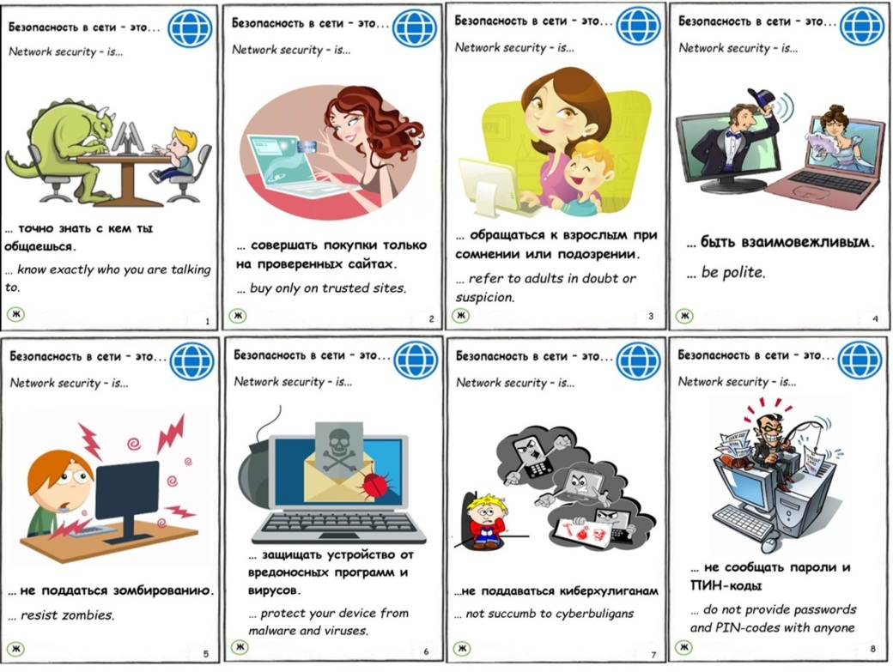

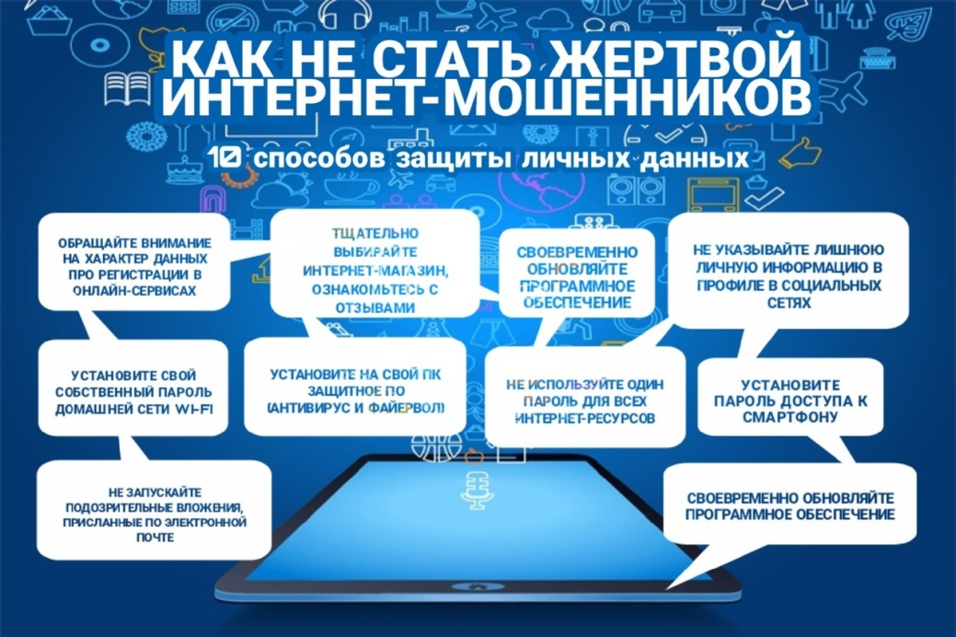

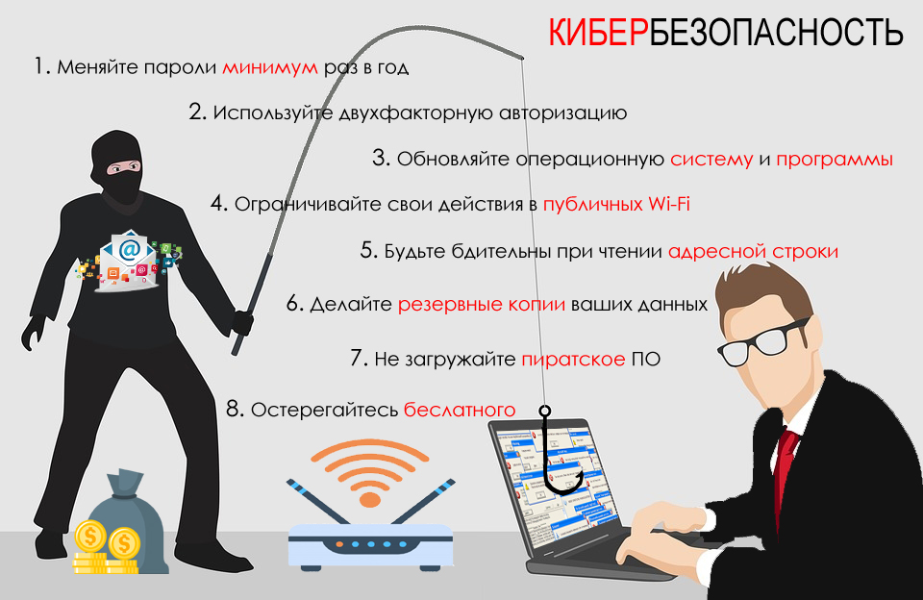

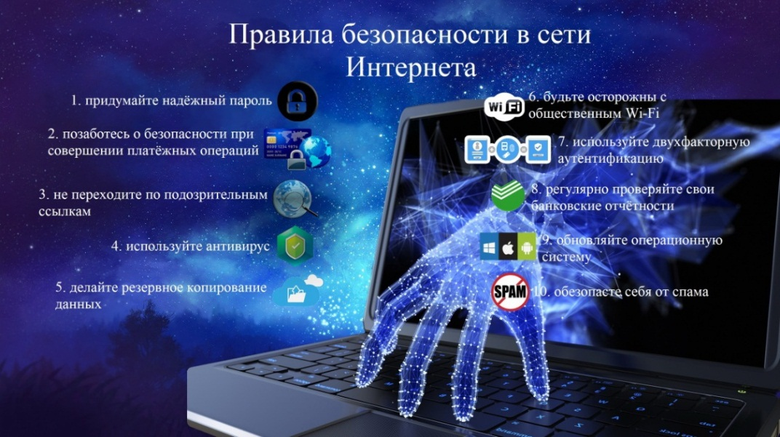

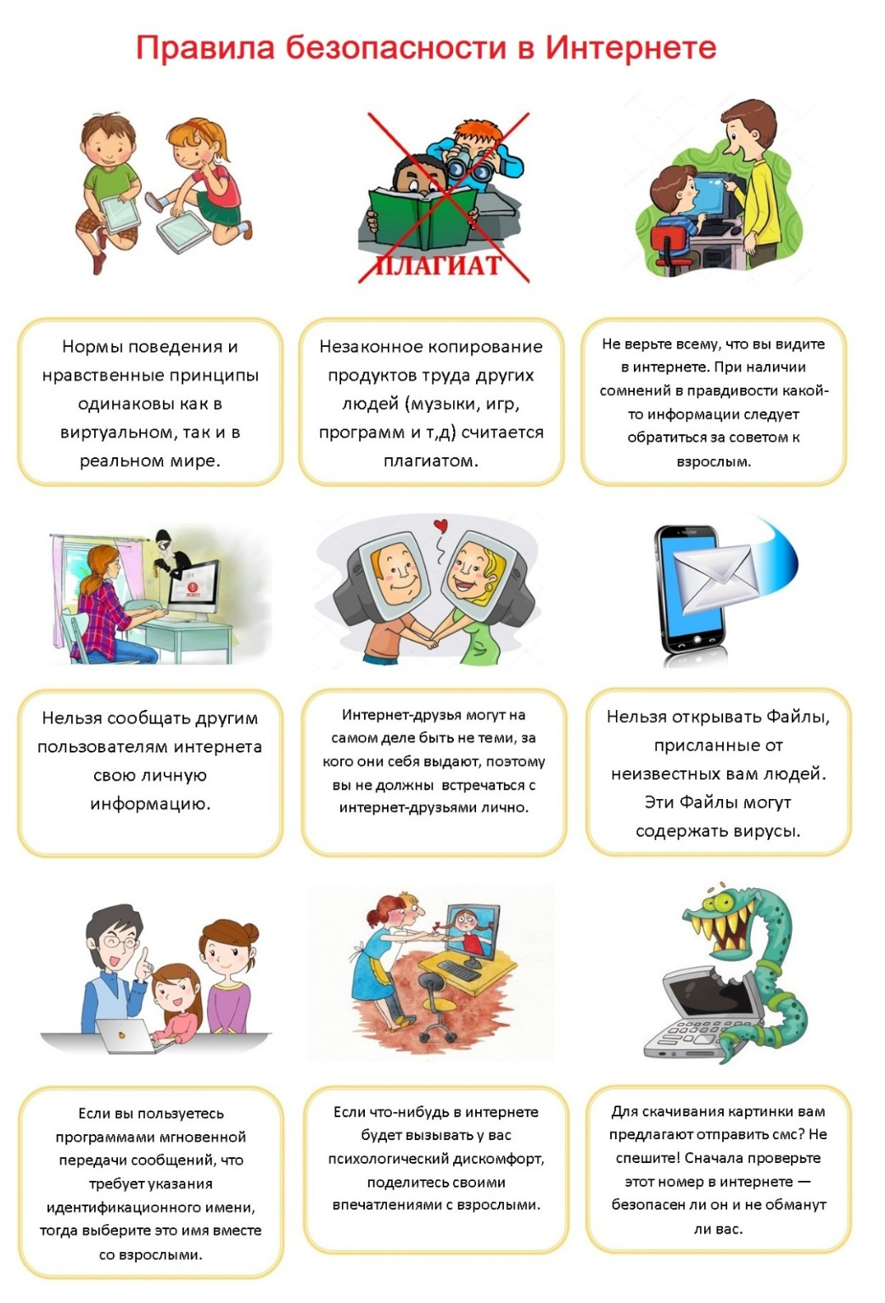

Приложение В
Критерии оценки работ

- Соответствие содержания работы заявленной теме.
- Рациональный выбор источников.
- Авторская обработка информации и формулировка правил.
- Композиционное размещение информационных блоков
- Соответствие иллюстрационного материала содержанию раздела листовки.

Страничка психолога

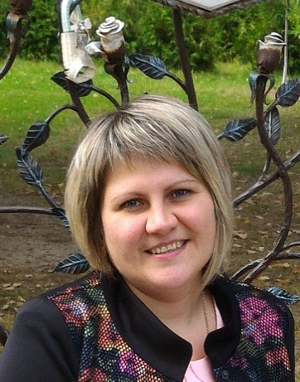
Роль педагога психолога в психолого-педагогическом сопровождении профессионального и личностного развития студентов

Соловьева Наталья Владимировна, педагог-психолог

Современному обществу нужны выпускники, готовые к включению в дальнейшую самостоятельную деятельность, способные практически решать встающие перед ними жизненные и профессиональные проблемы.
Как показывает практика, выпускники сталкиваются с серьезными проблемами препятствующими их успешной реализации, поэтому снижается их интерес к профессии/специальности, порождается неуверенность перед будущим.
Важно, чтобы за период обучения студенты овладели не только теоретическим знаниями, но и профессиональными и социальными компетенциями, которые бы позволили им презентовать себя на рынке труда.
Процесс профессионального становления достаточно сложный, но главное - он неотделим от процесса личностного развития человека. Студенты, попадая в незнакомую для них среду, не всегда могут самостоятельно справиться с возникающими сложностями и проблемами. Поэтому в нашем техникуме уделяется внимание этому вопросу.
Основной задачей психолого-педагогического сопровождения является формирование у студентов качеств социально активной и профессионально-компетентной личности. Эффективное социально-психологическое сопровождение студентов обеспечивается комплексной работой. Реализуется в следующих направлениях работы педагога психолога: психодиагностика, консультирование (индивидуальное, групповое), психопрофилактика, психокоррекция, психологическое просвещение и образование.
Цель: создание условий для всестороннего, профессионально-личностного развития студентов.
Задачи:
- выявление личностных качеств и свойств,
- развитие личности и профилактика дезадаптации, развитие рефлексии и ценностно-смысловой сферы,
- повышение мотивации обучения,
-развитие профессионально-значимых качеств,
-воспитание ответственности,
-овладение профессиональными навыками и становление специалиста,
-развитие умений проектировать свое профессиональное будущее, планировать этапы жизненного и профессионального роста, профессиональную карьеру,
- формирование мировоззрения, профессиональных идеалов.

Этапы реализации профессионально-личностного развития студентов
Психологическая поддержка профессионально-личностного развития студентов реализуется в 4 этапа: профориентация, адаптация, социализация и профессиональная адаптация.
Первый этап профориентация проводится со школьниками, будущими абитуриентами. Выступления на классных часах в школе, в Центре занятости населения, проведение «Дней открытых дверей», экскурсии по техникуму и в музей, знакомство с профессиями/специальностями, участие в мастер-классах, прямое общение со студентами и выпускниками техникума, выявляют интересы и помогают самоопределению.
В адаптационный период - первый год обучения, особое внимание уделяется созданию здорового психологического микроклимата и оказывается содействие к сплочению коллектива с помощью тренингов «Давайте познакомимся!», «Общайся в удовольствие». Формирование толерантного отношения друг к другу, готовности и способности к саморазвитию и самоорганизации, профилактика явлений дезадаптации в студенческой среде.
Третий этап социализация, направлен на обучающихся 2-3 года обучения, предполагает определение образовательной траектории, формирование психологической готовности к самореализации, саморазвитию и самоопределению студентов в учебной и профессиональной деятельности.
Стержневой психолого-педагогической задачей является помощь студенту в дальнейшем закреплении его профессионального, социального и личностного самоопределения.
Содержание работы на данном этапе включает в себя организацию и проведение встреч с успешными студентами, выпускниками техникума, анкетирование на изучение отношения к специальности/профессии, исследование социально-психологического климата в группе, психологическая поддержка студентов, участвующих в профессиональных конкурсах.
На завершающем этапе профессиональной адаптации, а это выпускные группы, оказывается помощь в построении реализации личностно-профессиональных целей и перспектив. Задачей педагога-психолога на данном этапе является просвещение студентов по вопросам связанными с прохождением собеседований, самопрезентации, адаптации на рабочем месте, правилами вхождения в новую организацию, способах решения проблем и конфликтов, о правилах эффективного поведения на работе, умения работать в команде, сотрудничать. На данном этапе предусмотрено проведение обучающих тематических классных часов по вопросам трудоустройства, а также индивидуальное консультирование.
На всех этапах в ходе занятий и тренингов осуществляется работа над следующими проблемами: формирование эффективных форм общения со сверстниками и взрослыми, снижение тревожности, формирование адекватного «образа Я». Студенты получают знания о способах повышения самооценки, уверенности в своих силах, навыки по саморегуляции эмоциональных состояний.
Результатом реализации системы поэтапного сопровождения является психологическая готовность выпускников к профессиональной деятельности.

Бланк рефлексии представлени в приложении А
Критерии оценки приведены в приложении В

